_______________________

Les 2 groupes principaux de la phrase.

- Souligne le groupe sujet en bleu et le groupe verbal en rouge.
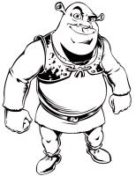
Le papa d’Angélique mange une glace.

La petite fille s’endort.

Shrek délivre la princesse Fiona.

Donald râle.

La Terre tourne.

- Combien de mots y a-t-il dans le groupe sujet (GS) ?
Mets une croix dans la bonne colonne.

 | 1 | 2 | 3 | 4 | 5
Le petit écureuil mange des noisettes.
La maman de Jeremy joue au football.
Mamie fait un bricolage de Noël.
Mon cousin s’appelle Louis.
Tiffany étudie ses leçons.
Erica rigole.
Le tout petit chien noir mange un os.

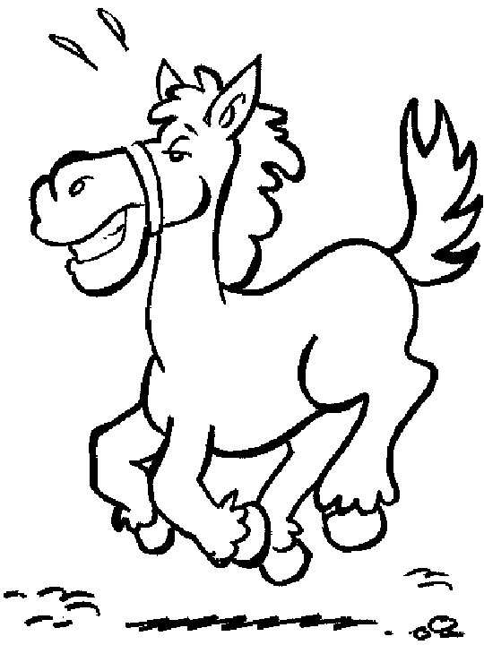
- Lucas a tracé un trait dans les phrases suivantes pour séparer le GS du GV. Corrige s’il s’est trompé.

La petite sœur / de Marie a 6 mois.

Luka et Murat sont / amis.

Alexei / a été malade.

Le cheval / de mon amie est très gentil.

Mon chien s’appelle / Fun.

- Invente un GS ou un GV.

_____________________________ vont à la mer.

Les 2B ________________________________ .

___________________ buvez du café au déjeuner.

Les 2 groupes principaux de la phrase : synthèse

GS GV
Le petit chien boit de l’eau.

GS GV
Audrey saute à la corde.

GS GV
Vincenzo et Tatiana jouent au ballon

Le GS (groupe sujet)c’est Le GV ( groupe verbal) c’est ce que
la personne qui fait l’action. l’on fait = l’action.
Je peux dire :
C’est …………… qui ou
Ce sont ……… qui.

Les 2 groupes principaux de la phrase : synthèse

GS GV
Le petit chien boit de l’eau.

GS GV
Audrey saute à la corde.

GS GV
Vincenzo et Tatiana jouent au ballon

Le GS ( groupe sujet ) c’est Le GV ( groupe verbal ) c’est ce que
la personne qui fait l’action. l’on fait = l’action
Je peux dire :
C’est …………… qui ou
Ce sont ……… qui.

_______________________

Les 2 groupes principaux de la phrase.

- Colorie le groupe sujet qui convient.

Mes parents
La sœur de Lola
Elle
prendront l’avion.
Mon frère
Pierre et moi
Les élèves de 2B
réalisons une expérience.
Nous
Marie, Laura et Eléonore
Alexandre et toi
jouent aux « Kraks ».
2) Combien de mots y a-t-il dans le groupe verbal (GV) ?
Mets une croix dans la bonne colonne.

 | 1 | 2 | 3 | 4 | 5
L’écureuil mange les noisettes.
Jeremy joue au mini foot.
Mamy travaille sur son ordinateur.
Mon cousin connaît mes amis.
Tiffany étudie.
Aude est née en décembre.
Le tout petit chien noir boit beaucoup.

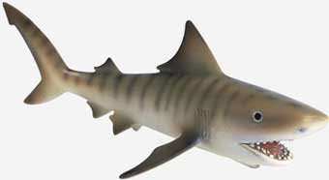
- Luc a tracé un trait dans les phrases suivantes pour séparer le GS du GV. Corrige s’il s’est trompé.

Le train roule / à toute allure.

Les requins / vivent dans la mer.

Claire / aime Julien.

Le petit frère / de Batuhan fête son anniversaire.

Les élèves / de 2ème B préparent le bricolage de Noël.

- Invente deux phrases contenant un GS et un GV.

____________________________________________________________

____________________________________________________________

_______________________

Les 2 groupes principaux de la phrase : devoir

- Souligne le groupe sujet en bleu et le groupe verbal en rouge.
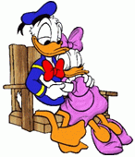
Hugo fait du karaté.

Lore et Margaux colorient leur dessin.

Stéphanie, Marie et Célia sont amies.

La Terre est à côté de Mars.

Donald est amoureux de Daisy.

- Combien de mots y a-t-il dans le groupe sujet (GS) ?
Mets une croix dans la bonne colonne.

 | 1 | 2 | 3 | 4 | 5
Mon petit cheval est noir.
Madame est enceinte.
Nous faisons des chaussettes de Noël.
Le cousin de Perrine s’appelle Louis.
Tiffany et Audrey étudient leurs leçons.
Madame a beaucoup de collègues.
Les amies de ma sœur sont gentilles.

- Colorie le groupe sujet qui convient.

Le chien
Les chevaux
Elle
galopent dans la prairie.
Mon frère
Vous
Les élèves de 2B
réalisez ce bricolage.
Nous
Marie, Laura et Eléonore
Alexandre et toi
organisons un marché de Noël.
- Relie les deux groupes de la phrase avec la bonne étiquette.

Lorie est ma chanteuse préférée.
Les garçons aiment jouer aux « Kraks ».
Les filles de 2ème B sont bavardes.
GS
GV

___________________________

Les 2 groupes principaux de la phrase : contrôle

- Complète les phrases suivantes :

Le GS c’est la _____________________ qui fait l’action.

Le GV c’est ce que l’on fait = _______________________ .

- Souligne le groupe sujet en bleu et le groupe verbal en rouge.

Les chevaux du manège trottent dans le pré.
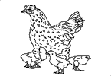
Les poules de mon voisin sont en liberté.

Pierre a les cheveux bouclés.

Mon meilleur ami me téléphone tous les soirs.

La vitrine du magasin est décorée pour Noël.

- Colorie le groupe sujet qui convient.

Je
Vous
Elles
distribuez les feuilles de contrôle.
Ma sœur
Nous
Les élèves de 2B
organisent un petit déjeuner « santé ».

- Combien de mots y a-t-il dans le groupe verbal (GV) ?
Mets une croix dans la bonne colonne.

 | 1 | 2 | 3 | 4 | 5
Je pars en vacances.
Madame lit une histoire.
Les jumelles travaillent ensemble.
Le cousin de Marc attend la récréation avec impatience.
Marina et Audrey mangent.
Il va au restaurant chinois.
Nous mangerons notre petit déjeuner.

- Sophia a tracé un trait dans les phrases suivantes pour séparer le GS du GV. Corrige si elle s’est trompée.
Je participe / au concours de dessin.
Nous / décorons nos bottes de Noël.
Laure-Elie et Karine sautent à la corde.
Murat, Eléonore, Lola, Jeremy, Margaux, Kiliane, Luka / et Alexei sont en 2ème B.

